机构图标

{ Windows10计算器 }

用户需求说明书

|  |  |  |
| --- | --- | --- |
| 文件状态：  [√] 草稿  [ ] 正式发布  [ ] 正在修改 | 文件标识： | Company-Project-RD-UR |
| 当前版本： | X.Y |
| 作 者： |  |
| 完成日期： | 2019-07-25 |

机构公开信息

版 本 历 史

|  |  |  |  |  |
| --- | --- | --- | --- | --- |
| 版本/状态 | 作者 | 参与者 | 起止日期 | 备注 |
|  |  |  |  |  |
|  |  |  |  |  |
|  |  |  |  |  |

# 

目录

0. 文档介绍 5

0.1 文档目的 5

0.2 读者对象 5

0.3 参考文档 5

0.4 术语与缩写解释 5

1. 产品介绍 6

2. 产品面向的用户群体 6

3. 产品应当遵循的标准或规范 6

4. 产品的功能性需求 6

4.0 功能性需求分类 6

4.1 运算符(双目) 7

4.1.1 加 7

4.1.2 减 7

4.1.3 乘 7

4.1.4 除 7

4.1.5 连续运算 7

4.2 运算符(单目) 8

4.2.1 求倒数 8

4.2.2 开方 8

4.2.3 平方 8

4.2.4 立方 8

4.2.5 ± 8

4.2.6 %运算 9

4.3 删除功能 9

4.3.1 退格键 9

4.3.2 C 9

4.3.3 CE 9

4.4 数字 9

4.5 小数点 10

4.6 等号 10

4.6.1 单次取等 10

4.6.2 多次取等 10

4.7 数据存储功能 10

4.7.1 MC 10

4.7.2 MR 11

4.7.3 M+ 11

4.7.4 M- 11

4.7.5 MS 11

4.7.6 内存 11

4.8 历史记录 12

4.9 菜单 12

4.10 显示区 12

4.10.1 计算式显示 12

4.10.2 输入显示 13

4.10.3 输出显示 13

4.11 溢出 13

4.11.1 界面变化 13

4.11.2 处理 13

5. 产品的非功能性需求 14

5.1 用户界面需求 14

5.2 按键界面需求 16

# 0. 文档介绍

## 0.1 文档目的

本文档的目的是规范化本软件的编写，旨在提高软件开发过程中的可见度，便于对产品开发过程的控制和管理。同时对产品的功能做一定的描述，便于程序员开发时查看，并作为工作成果的原始依据。

此文档也将明确产品需求和所要遵循的规范，以便开发者与用户协调工作。经过对该计算器软件项目进行详细调查研究，对软件开发中将要面临的问题及其解决方案进行需求分析。

## 0.2 读者对象

本系统的用户方负责人、本系统的开发方项目经理、系统架构师、系统分析员、程序员、测试人员以及相关的主要技术人员。

## 0.3 参考文档

## 0.4 术语与缩写解释

|  |  |
| --- | --- |
| **缩写、术语** | **解 释** |
|  |  |
|  |  |
|  |  |
| … |  |

# 1. 产品介绍

本软件主要是实现计算器的基本功能，主要参考Windows操作系统自带的计算器程序而设计。仿照实现其中的部分功能，用于练习软件编写和软件测试，并没有应用的目标群体。本软件是一个独立的软件。

# 2. 产品面向的用户群体

本产品主要面向对基本运算有一定要求的用户，对其所遇到的计算问题有一定的帮助。

# 3. 产品应当遵循的标准或规范

国家标准GB/T 9385-1988《计算机软件需求说明编制指南》

# 4. 产品的功能性需求

## 4.0 功能性需求分类

|  |  |
| --- | --- |
| **功能类别** | **功能** |
| 运算符（双目） | + |
| - |
| * |
| / |
| 运算符（单目） | 1/x |
| √ |
| x^2 |
| x^3 |
| ± |
| % |
| 删除功能 | 退格键（Backspace） |
| C |
| CE |
| 数字 | 0~9 |
| 小数点 | 使输入的数为小数 |
| 等号 | 确定运算结果 |
| 数据存储功能 | MC ：清除内存 |
| MR ：从内存中读取数值 |
| M+ ：将当前数值与内存中的数值相加并存储 |
| M- ：将当前数值与内存中的数值相减并存储 |
| MS ：将当前数值存储到内存 |
| 内存 |
| 菜单 | 点击菜单按钮显示相关内容 |
| 历史记录 | 点击历史记录显示历史所运算的各个结果 |
| 显示区 | 用于显示输入的数值以及运算的式子 |
| 溢出 | 当溢出发生时的界面变化即相关处理 |

## 4.1 运算符(双目)

该模块主要用于实现计算器对于两个数的运算功能，其中包含基本的加减乘除运算以及连续运算。

### 4.1.1 加

支持两个数的加法。如num1 + num2。对于超大数值的加法，当所加结果超过9.999999999999999e+9999时，显示区会显示“溢出”字样。

### 4.1.2 减

支持两个数的减法。如num1 - num2。当一个极小的数减一个极大的数时，若结果超过-9.999999999999999e+9999时，显示区会显示“溢出”字样。

### 4.1.3 乘

支持两个数的乘法。如num1 * num2。对于超大数值的乘法，当所乘结果超过9.999999999999999e+9999时，显示区会显示“溢出”字样。

### 4.1.4 除

支持两个数的除法。由于除数不能为零，因此在输入除数为零时显示区会有“除数不能为零”的提醒。当一个极小的数除一个极大的数或者一个极大的数除一个极小的数时，若结果超过±9.999999999999999e±9999时，显示区会显示“溢出”字样。

### 4.1.5 连续运算

连续运算即在一次加减乘除之后仍可继续进行加减乘除操作。如num1 opt1 num2 opt2 num3(其中opt1和opt2为加减乘除的一种)。但是计算顺序按照运算符的输入顺序进行，即先进行num1 opt1 num2的运算，再将结果进行opt2 num3的运算，这里与数学上的运算规则有所不同。

## 4.2 运算符(单目)

### 4.2.1 求倒数

支持一个数或者某个运算结果的求倒数。如num opt(其中num为输入的数或者某个运算结果，opt为倒数运算按钮1/x)。重复按此键可实现对结果的重复取倒数。显示区显示为1/（x）。

### 4.2.2 开方

支持一个数或者某个运算结果的开方。如num opt(其中num为输入的数或者某个运算结果，opt为倒数运算按钮√)。由于根号内的数值要求大于等于零，因此当输入数值或者所求的结果为负数时，此时开方将会在显示区提示“无效输入”的字样。重复开方，其结果也会重复开方，若数值为0，则重复开方的结果也为0；若数值大于0，则重复开方到一定次数后其结果为1。显示区显示为√（x）。

### 4.2.3 平方

支持一个数或者某个运算结果的平方。如num opt(其中num为输入的数或者某个运算结果，opt为倒数运算按钮x^2)。重复按此键可实现对结果的多次平方，但当结果超过9,999,999,999,999,999（16位）时，显示区的结果将以科学计数法的形式给出，其中小数部分为16位。当结果达到9.999999999999999e+9999后，显示区出现“溢出”字样。显示区显示为sqr(x)。

### 4.2.4 立方

支持一个数或者某个运算结果的立方。如num opt(其中num为输入的数或者某个运算结果，opt为倒数运算按钮x^3)。重复按此键可实现对结果的多次立方，但当结果超过9,999,999,999,999,999（16位）时，显示区的结果将以科学计数法的形式给出，其中小数部分为16位。当结果达到9.999999999999999e+9999后，显示区出现“溢出”字样。显示区显示为cube(x)。

### 4.2.5 ±

当输入一个不为0的数后按此键时，默认将该数变为负数。对于运算结果为负数的数则取反变为正数。

当输入0时按此键时，显示区0保持不变。

### 4.2.6 %运算

支持一个数或者某个运算结果的百分号运算。如num opt(其中num为输入的数或者某个运算结果，opt为倒数运算按钮%)。在运用%时有以下三种情况：

1. 当程序刚启动或者程序清零后，在输入一个数值后再输入%，其结果为0
2. 对于乘除运算，当程序刚启动或者程序清零后，应按照num1 opt num2 %的形式输入进行有%参与的运算，否则将回到1）中所描述的情况，而其运算顺序为先对num2取%运算，再将结果与num1进行乘除运算。例如：8 * 8% = 8 * 0.08 =0.64 或者 8 / 8% = 8 / 0.08 = 100（此处除数不能为零，具体参见4.1.1 除中的描述）。连续按此键将连续取%以替代之前数值。
3. 对于加减运算，当程序刚启动或者程序清零后，应按照num1 opt num2 %的形式输入，进行有%参与的运算，否则将回到1）中所描述的情况，其运算规则为先将num1*num2，再对其结果取%，最后将num1与取%后的结果相加减。例如：8 + 8% = 8 + 0.64 = 8.64 或者 8 – 8% = 8 – 0.64 = 7.36。若对含有加减运算的结果重复取%，则结果将按照以上规则变化，例如：9 – 6 = 3 取%得0.09（3*3=9）再取%得0.0027（0.09*3），以此类推。

## 4.3 删除功能

该模块主要用于显示区域数据的删除。包括单个数字删除、删除当前输入数字以及清除所有输入内容。

### 4.3.1 退格键

该键用于删除一位当前输入的数字，删除顺序为后输先删，即后输入的数字先删除。重复点击退格键可以按照如前所述的顺序删除数字，直至为0后显示区不再发生变化。

### 4.3.2 C

该键用于清除所有显示区的的内容以便新一轮的计算。在点击了一次该键之后，若再次重复点击则界面不会发生变化。

### 4.3.3 CE

该键用于清除当前输入的数字。一次点击清除之后再次点击输入区保持为0不会发生变化。

## 4.4 数字

按键输入0~9的数字。重复按0时，显示区的0不发生变化；重复按1~9时，显示区的数值将随之增加，最高位数为16位。当位整数部分过长时显示区将以逗号隔开，具体参见4.10.2输入显示。

## 4.5 小数点

当需要输入小数时，可以使用该键。

1. 当显示区为0按下此键，而后输入0~9中一个数，则显示结果为0.0~9。
2. 对于输入的数值，重复按此键只会在第一次按时显示小数点，其余次数不会再重复出现小数点。

## 4.6 等号

### 4.6.1 单次取等

一次取等即对所要运算的式子取等并得出结果。

### 4.6.2 多次取等

多次取等时，系统将取历史纪录中最新的一条记录，识别其所使用的运算符为加减乘除的哪一项，以及所加减乘除的数值为何值。再将结果与所读取的运算符和数值进行运算。例如：10 – 2 = 8 读取出 – 2 此时再取等时为 8 – 2 = 6 ，多次取等其结果以此类推。此外多次取等也会有结果溢出的问题，当结果出现如4.1.4出现的情况时，显示区将显示“溢出”字样。

## 4.7 数据存储功能

该模块主要用于运算结果的存储、删除以及加减处理。

### 4.7.1 MC

该键用于清空内存的所有内容。根据内存中是否有内容分为以下两种情况：

1. 当内存中没有内容时，该键不可点击，其字体颜色为灰色，对应内存中显示“内存中没有内容”的字样。
2. 当内存中有内容时，该键可以点击，其字体颜色为黑色，在一次点击该键后内存显示区显示“内存中没有内容”的字样，重复再次点击不会改变界面显示内容。

### 4.7.2 MR

该键用于从内存中读取数值到输入区，并且所读取到的数值为最新存储到内存中的数值。根据内存中是否有内容分为以下两种情况：

1. 当内存中没有内容时，该键不可点击，其字体颜色为灰色，对应内存中显示“内存中没有内容”的字样。
2. 当内存中有内容时，该键可以点击，其字体颜色为黑色，一次点击后将把最新的一条内存数值输入至输入区，再重复点击此键所读取的内容不会发生变化。

### 4.7.3 M+

该种按钮将当前数值与内存中的最新一条数值相加并存储。

1. 重复按M+将取当前数值与内存中最新的一条记录的数值进行加法运算并存储。
2. 每按一次都会存储一次所得的结果，即更新替代最新的一条记录，而不是重新生成新的内存记录。
3. 若结果超出9.999999999999999e+9999，则界面显示“溢出“字样。

### 4.7.4 M-

该种按钮将当前数值与内存中的最新一条数值相减并存储。

1. 重复按M-将取当前数值与内存中最新的一条记录的数值进行减法运算并存储。
2. 每按一次都会存储一次所得的结果，即更新替代最新的一条记录，而不是重新生成新的内存记录。
3. 若结果超出了-9.999999999999999e+9999，则界面显示“溢出“字样。

### 4.7.5 MS

将显示区的数值存储到内存中。重复点击此键将把结果数值重复记录到内存区。

### 4.7.6 内存

根据MC、MR、M+、M-和MS控制内存区域的内容。内存区域的功能主要有以下几个方面：

1. 在没有内存记录时，内存区显示“内存中没有内容“的字样。
2. 在内存中有记录时，对于每一条记录都可以进行点击操作，点击后其数值将显示在显示区，点击不同的数值时将相应的显示所点击的数值，其数值可与运算符结合进行运算。
3. 在内存中有记录时，可通过点击右下角的删除按钮删除全部内存记录。
4. 若在点击了内存中的数值后又通过点击输入按钮区输入数值，则显示区的数值将为后者输入的数值；若在通过点击输入按钮区输入数值后又点击了内存中的数值，则显示区的数值将为后者点击的数值。
5. 对于内存中每一条记录，在记录数值的下方将从左至右依次有MC、M+、M-的按钮，通过右击鼠标也能出现这三个选项。其具体功能是：
6. MC ：清除该条内存记录，鼠标移至该按钮上时会显示“清除内存项“的字样。
7. M+ ：将显示区的数值与该条内存记录的数值相加，重复点击将重复进行相加操作，当达到一定大数值后显示“溢出”；鼠标移至该按钮上时会显示“添加到内存项“的字样。
8. M- ：将显示区的数值作为减数与该条内存记录的数值进行相减操作，重复点击将重复进行相减操作，当达到一定小数值后显示“溢出“；鼠标移至该按钮上时会显示“从内存项中减掉“的字样。

## 4.8 历史记录

历史纪录区域用于显示全部计算的记录，可用于查看以及删除全部历史记录。其具体功能如下所示：

1. 历史纪录中的内容可以通过点击出现在显示区内，作用类似于数值的输入，从而将历史纪录中的数参与运算。
2. 历史记录栏可实现上下滚动，显示的记录条数也将随着计算器大小的变化而变化。
3. 此外还有一键清空历史纪录的按钮。点击后清空历史纪录内全部内容，并显示“尚无历史纪录”的字样。
4. 右击某条记录提示有“删除“字样，可点击删除用以删除该条记录。

## 4.9 菜单

菜单栏点击后可以显示计算器和转化器两个模块。其中计算器模块包括：标准、科学、程序员、日期计算；转换器模块包括货币、体积、长度、重量、温度、能量、面积、速度、时间、功率、数据、压力和角度。但是，本程序只实现标准的计算的，其他的功能则不在本程序中实现。

## 4.10 显示区

该部分用于显示输入输出的数值以及记录所运算的表达式。显示区域又分为上半部分显示区和下半部分显示区，为简便，以下统称为上显区和下显区。

### 4.10.1 计算式显示

计算式的显示分为点击历史记录显示和用户输入显示：

1. 历史纪录显示即把历史纪录内的式子除等号之外的内容显示在上显区。
2. 用户输入显示即用户通过按键区输入，按键区主要分为数字区域和运算符区域。根据按键的输入顺序又主要分为以下两种情况：
3. 正常输入，即以数字-（单目运算符）-双目运算符-数字-（单目运算符）…的形式输入。若随机多次点击+、-、*、/中的一个，上显区会依次替代前者，只显示最后一次点击的运算符；若重复点击单目运算符，则上显区会多次重复显示对该数的运算；若算式的最后一个数不与单目运算符结合，则不会显示在上显区，而是只显示在下显区，等待最后点击等于得出结果。
4. 以（单目运算符）/双目运算符-数字-（单目运算符）…的形式输入。此时将下显区的数值作为a)中情况的第一个数字，随后显示规则如上所述。

### 4.10.2 输入显示

数值的输入显示将分为以下三种情况：

1. 通过输入按钮输入。由此方式输入的数值的位数最高为16位，其中不包括正负号和小数点；此外，数值的整数部分从个位开始，每隔三位有一逗号隔开，小数部分无此情况。此方式的数值只出现在下显区。
2. 通过点击历史纪录内容输入。以此方式输入时，历史纪录内的算式部分显示在上显区，结果部分显示在下显区，其数值样式与历史纪录中记录的保持一致。点击历史纪录中不同的记录时，会替换掉之前点击的内容，只显示最新点击的记录内容。
3. 通过点击内存中的记录输入。以此方式输入时，将把内存数值输入显示在下显区，其数值样式与内存中记录的保持一致。点击内存中不同的记录时，会替换掉之前点击的内容，只显示最新点击的内容。值得注意的是，若此时上显区有式子存在，在点击内存记录以输入时不会改变上显区内容。

### 4.10.3 输出显示

输出显示作为运算结果的显示，最高支持±9.999999999999999e±9999，若超出此范围则显示“溢出“字样。

## 4.11 溢出

### 4.11.1 界面变化

当溢出情况发生后，按键区只剩删除功能的键、数字键和等号可以点击，其余的按钮皆不可操作。

### 4.11.2 处理

对于剩余可操作的键，当点击删除功能的键和等号时，下显区显示为0；当点击数字键时，下显区显示对应的数字。

# 5. 产品的非功能性需求

## 5.1 用户界面需求

|  |  |
| --- | --- |
| **需求名称** | **详细要求** |
| 操作符 | 灰白色 |
| 数字键 | 白色 |
| 显示界面 | 灰色 |
| 历史记录界面 | 灰色 |
| 内存界面 | 灰色 |
| 界面收缩 | 按键可以随着整体界面的收缩而收缩 |

用户界面随着大小的调整总共有三种界面。分别为小，中，大三种情况。当界面最小时，其界面如下图5.1 用户界面图1所示。

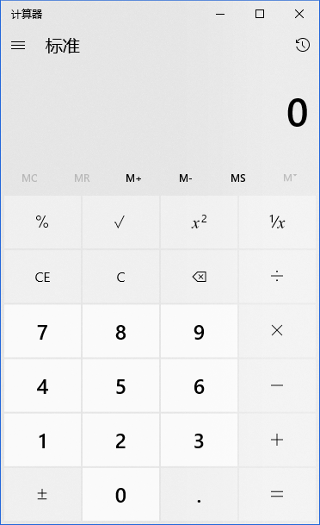

图5.1 用户界面图1

逐步调整界面大小，即可得到如图5.2 用户界面图2所示的界面。

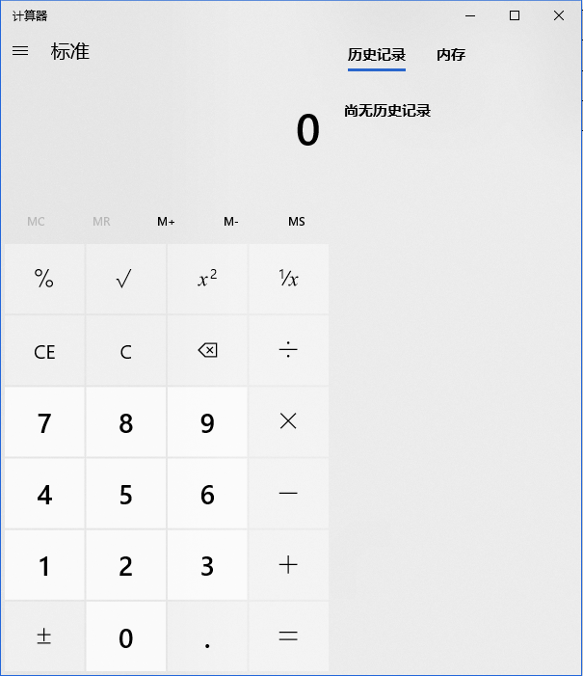

图5.2 用户界面图2

界面调整至最大时，其形状如图图5.3 用户界面图3所示。

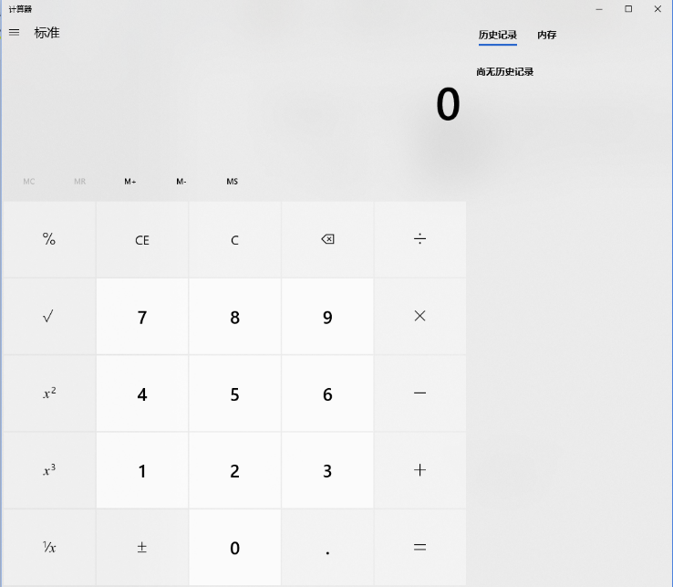

图5.3 用户界面图3

用户界面在由小变大的过程中，各个按键的位置以及大小都会有相应的变化。按键的大小会随着界面的缩放而缩放。按键的位置在界面达到最大时会发生变化，具体的变化是：% √ x^2 1/x由原来的一排变成靠最左侧的一列，并且添加了x^3的按钮。

## 5.2 按键界面需求

当鼠标移至该项上时会发生颜色变化，其具体要求如下表所示

|  |  |
| --- | --- |
| **需求名称** | **详细要求** |
| 按键区除+-*/= | 灰色 |
| +-*/= | 蓝色 |
| 历史记录 | 灰色 |
| 内存记录 | 灰色 |